**Tipos de metodología**

*Cascada:*

El sistema metodológico en cascada se caracteriza por su secuencialidad, que agrupa tareas dentro de fases o ciclos de desarrollo del proyecto. Además, analiza de forma exhaustiva cada uno de los requerimientos de las fases, cosa que dificulta volver a etapas anteriores del proyecto.

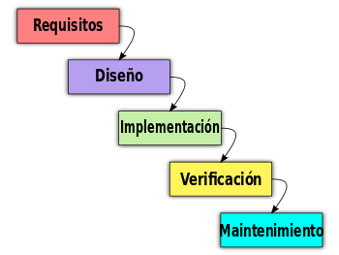

Ágil:

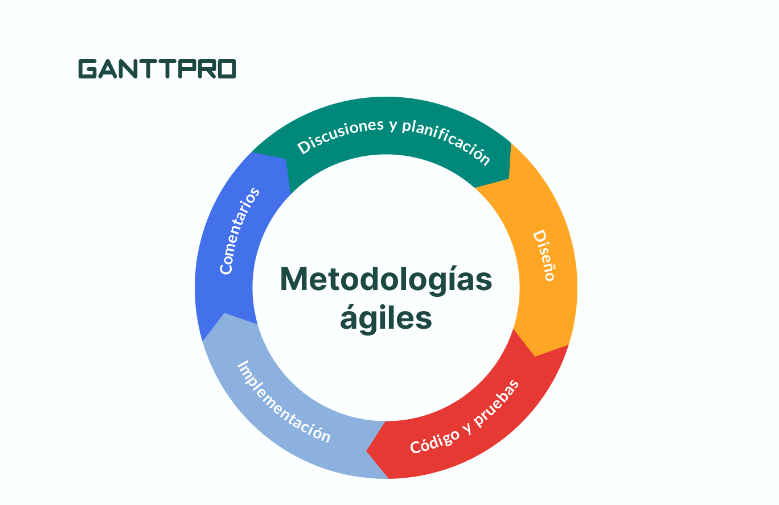Buscan proporcionar en poco tiempo pequeñas piezas de software en funcionamiento para aumentar la satisfacción del cliente. Estas metodologías utilizan enfoques flexibles y el trabajo en equipo para ofrecer mejoras constantes.